تابع : محاضرة قياس الشخصية( الإختبارات النفسية).
إختبار رورشاخ

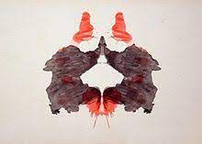
إختبار تفهم الموضوع TAT
